Universidade Estácio de Sá

curso Análise e Desenvolvimento de sistemas

UNIDADE: NOVA AMÉRICA

**TRABALHO DE SEMESTRE**

**EM desenvolvimento rápido**

**de aplicações em python**

Rio de Janeiro - RJ

Maio / 2024

202302198521 – Fabíola Dutra dos Santos

**Trabalho de semestre**

**em Desenvolvimento Rápido de Aplicações em Python**

Trabalho de Desenvolvimento Rápido de Aplicações em Python apresentado a Universidade Estácio de Sá, como exigência para avaliação na disciplina Desenvolvimento Rápido de Aplicações em Python - ARA0095

Orientador:

Prof. Ronaldo Candido dos Santos

SUMÁRIO

1 INTRODUÇÃO 3

1.1 DESCRIÇÃO DO PROBLEMA 3

1.2 OBJETIVOS 3

2 DESENVOLVIMENTO 4

2.1 MODELAGEM DE DADOS: IMPLEMENTAÇÃO DO BANCO DE DADOS 4

2.2 DETALHES DA IMPLEMENTAÇÃO 5

2.3 DESIGN DE INTERFACE COM O USUÁRIO 6

3 CONCLUSÃO 14

REFERÊNCIAS 15

# INTRODUÇÃO

Usar do Desenvolvimento Rápido de Aplicações em Python para esboçar um modelo de cadastro de pets para o sistema de agendamento para um pet shop que atende o serviço de banho e tosa. O objetivo é criar um modelo simples, porém com eficiência e de uso intuitivo para o usuário e administrador do sistema em sua loja, sem pedir por muitos dados pessoais de cada cliente, porém mantendo a segurança das informações fornecidas.

## DESCRIÇÃO DO PROBLEMA

Para esse projeto, o objetivo e suas funções já eram bem claras, o impasse foi no momento de definir, no momento da construção do código fonte, quais as estruturas seriam necessárias: se somente uma janela de login e uma janela de cadastro. Porém depois foi percebida a falta de uma janela para exibir os dados de cadastro do cliente e as informações atreladas a ele, logo depois do login. E junto a isso, todas as soluções para a construção do código, que atendesse as necessidades do projeto pensado.

O projeto pediu diversos imports e bibliotecas e vários métodos em Def para criar todas as janelas, condicionais para comparações e duas tabelas para o banco de dados.

## OBJETIVOS

Criar tela de login e cadastro para clientes de um pet shop que querem cadastrar seus pets para o atendimento de banho e tosa em uma loja. Por meio de tela de cadastro e login, o tutor/responsável do pet poderia cadastrar seu pet, que já ficaria atrelado aos dados do tutor, e o tutor poderia adicionar mais pets para seu cadastro.

Em um desenvolvimento mais abrangente do projeto, o tutor poderia adicionar a raça e espécie dos pets, e descrever necessidades específicas de cada pet, ou adicionar mais um responsável para animal, consultar dias e horários disponíveis para agendamentos de serviços e agendar com mais rapidez e facilidade.

O objetivo principal é facilitar o cadastro dos animais e as informações e necessidades, orientadas pelos próprios tutores. Diminuir a dependência dos tutores para agendamentos somente em horário de funcionamento da loja, criar a facilidade do cliente em ver os dias e horários disponíveis mais convenientes, agendar para atendimento recorrente, evitaria a sobreposição de horários em agendas, e tiraria a necessidade de uma pessoa sempre para atendimento dos agendamentos, focando nas confirmações das agendas, e organização das rotinas do local de trabalho para recepção dos clientes para o atendimento.

# DESENVOLVIMENTO

O projeto começou a ser desenvolvido pelo Frontend, desenvolvendo as janelas de cadastro e janelas de login. Para isso houve a necessidade da importação de bibliotecas e ferramentas como o TKinter e o Custom Tkinter.

Foi usado métodos e classes para uma usabilidade e organização melhor do código e ser legível de maneira mais universal na orientação a objetos.

As telas principais para cadastro e login foram criadas com formas mais arredondas e temas claros para serem mais amigáveis para o usuário

Depois de criar as duas telas para cadastros e login, foi observada a necessidade de uma tela principal

Foi criada também a necessidade de apagar os itens escritos nas telas anteriores, e limpar as telas na intermediação e um botão de retorno, que leve de volta a tela inicial, e caixas de pop up com avisos para o usuário.

A maior dificuldade atual é o posicionamento e alinhamento de imagens de referência, títulos e frases de indicação e orientação das telas de cadastro e login, sem que atrapalhe as telas seguintes ou desconfigure o layout das janelas.

## MODELAGEM DE DADOS: IMPLEMENTAÇÃO DO BANCO DE DADOS

Para a implementação do banco de dados foi optado por criar uma classe chamada Backend, usando o SQLite3, que também precisou ser importado.

Foram criadas duas tabelas: para o cadastro dos usuários e para o cadastro dos pets relacionados aos usuários, e que permitirá o cadastro de mais de um pet e alteração de dados.

A tabela de usuários armazena nome, e-mail em PRIMARY KEY e que será usado para o login, e senha que é armazenada com criptografia usando a biblioteca haslib.

As tabelas se relacionam 1:N : Um para Muitos.

Cada pet tem uma FOREING KEY e um Id, a quantidade de pets é ilimitada, mesmo que com os mesmos nomes, mas Usuário é único por e-mail. Todo pet leva o Id do Usuário relacionado, sendo ‘Pet’ a entidade fraca, por não existir sozinha, e ‘Usuário’ a entidade forte, e também se usou o comando ‘CONSTRAINT’ na tabela de Pets, para permitir apenas um Id de Usuário para o Pet relacionado.

## DETALHES DA IMPLEMENTAÇÃO

Para o desenvolvimento desse projeto foi decidido separar em duas classes de nomes bem objetivos para orientação clara no código:

Backend, onde foram desenvolvidas e organizadas as tabelas do banco de dados. Foram criadas duas tabelas, tabela para clientes e tabelas para pets, relacionadas.

Para a implementação do banco de dados, além da importação do ‘SQLite3’, também foi necessária a importação da biblioteca ‘hashlib’ para a criptografia das senhas dos usuários.

Frontend, onde foram desenvolvidas as janelas e telas para interação com o usuário.

Foi usado o framework ‘TKinter’, padrão do próprio Python, para a criação gráfica da interface de usuário (GUI). Do ‘TKinter’ foi usado o módulo ‘tkinter’ para funções e classes básicas para a criação das janelas de login e cadastro, os botões e os campos de entrada de dados do usuário e seus pets.

Para a criação de uma interface de aparência mais moderna e atualizada, foi importada a extensão ‘customTKinter’, que facilitou a personalização das janelas, botões e caixas de entrada. Para esses, foi escolhido bordas arredondadas e cores suaves, design que acompanhou as caixas de mensagens e seus botões, as bordas dos frames e janelas. Essas caixas de mensagens, também chamadas de pop-ups, foram criadas com o módulo ‘tkinter.messagebox’, que fornece a função para exibir essas caixas com mensagens e alertas. E para essas janelas terem função no Windows, foi usado o módulo ‘ctypes’, biblioteca’user32’ e função ‘MessageBoxW’. Essas mesmas caixas exibem mensagens para alertar sobre o não preenchimento de campos de cadastro, senhas em tamanho menor que a pedida na caixa de entrada para senhas e também senhas não idênticas, logins inválidos, sucesso no cadastro do usuário, tela de exibição e correção e exclusão dos nomes dos pets.

Para lidar com a ilustração da tela de login, houve a necessidade da extensão ‘tkinter.photoImage.

Na tela de cadastro, exibição, correção e exclusão dos nomes dos pets foi usada a extensão ‘CTKTable’, facilitando a apresentação de várias células na mesma tela, o que facilita a usabilidade do usuário.

## DESIGN DE INTERFACE COM O USUÁRIO

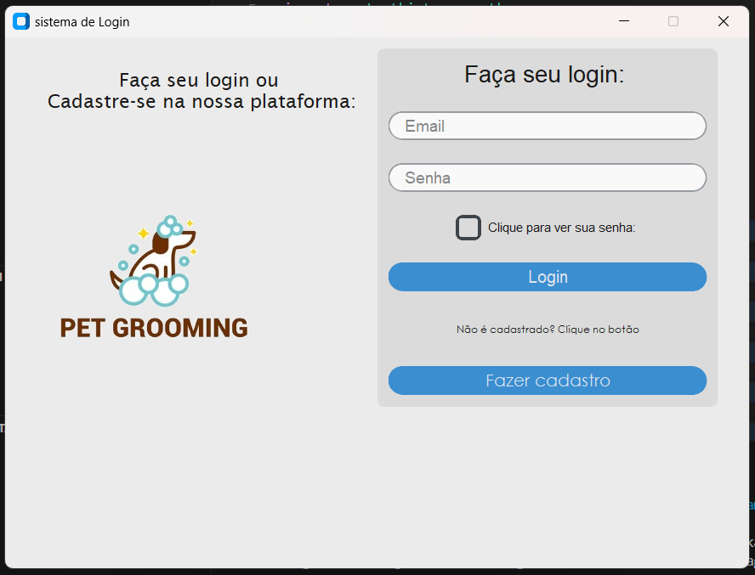

# CONCLUSÃO

O projeto foi desenvolvido pensando em facilitar a rotina de agendamentos de banho e tosa, dado mais autonomia para o cliente e facilitar a loja ou o profissional, visto que também poderia ser adotado por profissionais autônomos. O design foi pensado para ser amigável, limpo e intuitivo, o que ajuda o usuário a não ter dificuldades de encontrar os campos e botões que executam as finalidades do projeto.

Foi desenvolvido como um projeto de execução e aparência simples, mas conta com mais métodos, funções e bibliotecas imaginadas no início do desenvolvimento, exatamente para que toda a aplicação rode sem problemas de execução, e pensando na mínima segurança do possível usuário, salvo proporções e necessidades.

Uma possível evolução dele, poderia ser o desenvolvimento para um aplicativo para smartphones, que poderiam integrar e buscar por GPS profissionais ou locais para atendimento cadastrados no aplicativos, e o cliente ter a liberdade de buscar a data e horário mais convenientes para ele, sem a necessidade de entrar em contato com cada estabelecimento ou profissional e aguardar as respostas de cada um.

Com possíveis expansões de funcionalidades da aplicações, a automatização desse serviço facilitaria o dia a dia de quem busca um serviço de atendimento para seu pet e de quem atende, tendo mais tempo livre para outras rotinas.

# REFERÊNCIAS

Stack Overflow. “[How to compare plain text password to hashed password using bcrypt?](https://stackoverflow.com/questions/9559549/how-to-compare-plain-text-password-to-hashed-password-using-bcrypt)”

Disponível em: < https://stackoverflow.com/questions/9559549/how-to-compare-plain-text-password-to-hashed-password-using-bcrypt>

@setprogramacao. Sistema de Login Completo. Youtube, Abril/2023. Disponível em: <https://www.youtube.com/@setprogramacao>

REIS, Fábio dos. Interface Gráfica com Tkinter em Python. Youtube, Março/2024. Disponível em: <https://www.youtube.com/@bosontreinamentos>

Reis, Fábio dos. Bóson Treinamentos. Disponível em:

<https://www.bosontreinamentos.com.br>. Acesso em: 14 maio 2024.

NORMAS ABNT. Normas para elaboração de trabalhos acadêmicos. Disponível em: <https://www.normasabnt.org/>. Acesso em: 28 mai. 2021.